Реконструкция зданий и сооружений: основные проблемы и направления. Часть 1
С.Г. Абрамян
Волгоградский государственный архитектурно-строительный университет

Аннотация: В статье рассматриваются современное состояние жилищного фонда России и необходимость реконструкции зданий и сооружений. Одним из вариантов восстановления энергоэффективности или повышения энергосбережения зданий предлагается модернизация зданий под пассивный дом, с учетом разработки и внедрения российских стандартов.
Ключевые слова: жилищный фонд, проблемы реконструкции, моральный износ, энергосбережение, пассивный дом.

Вопросы реконструкции и капитального ремонта непроизводственного фонда в последнее время стали такими же актуальными, как и вопросы строительства на фоне обеспечения граждан России комфортным и доступным жильем. Это объясняется тем, что реконструкция зданий жилищного фонда является одним из приоритетных направлений решения жилищной проблемы [1].
Конкретность и необходимость реконструкции и капитального ремонта зданий и сооружений в целом связана со следующими проблемами:
- ежегодное увеличение ветхого и аварийного жилого фонда с износом, превышающим 50 %, что особенно наблюдается в последние годы, когда при постоянном дефиците средств на финансирование работ по текущему и капитальному ремонту зданий не осуществлялось систематическое поддержание фонда в надлежащем состоянии;
- изменение требований, предъявляемых к технико-эксплуатационным качествам жилого и общественного фонда, в первую очередь, его теплотехническим характеристикам, что обусловлено высоким уровнем энергопотребления на отопление зданий и, соответственно, высокой стоимостью его эксплуатации;
- достижение критического уровня морального износа значительной части существующего жилого фонда, не отвечающей современным требованиям по объемно-планировочным, санитарно-гигиеническим, эстетическим и другим характеристикам.
Все это требует построения эффективного механизма систематического поддержания технического состояния зданий, основанного на стратегиях предупреждения аварийных ситуаций, отказов, повреждений конструкций и инженерного оборудования, а не борьбу с последствиями их наступления, требующими более значительных затрат ресурсов; нахождения экономически эффективных схем модернизации и реконструкции жилого и общественного фонда.
Согласно [2] общий объем ветхого и аварийного жилищного фонда (ВиАЖФ) в России на конец 2013 года составил 93,9 млн м², из них 23,8 млн м² – аварийный. Чтобы представить важность реконструкции и капитального ремонта, на рис. 1 приведены аналогичные данные на конец 1990 года: ВиАЖФ – 32,2 млн м², из них 3,3 млн м² – аварийный.

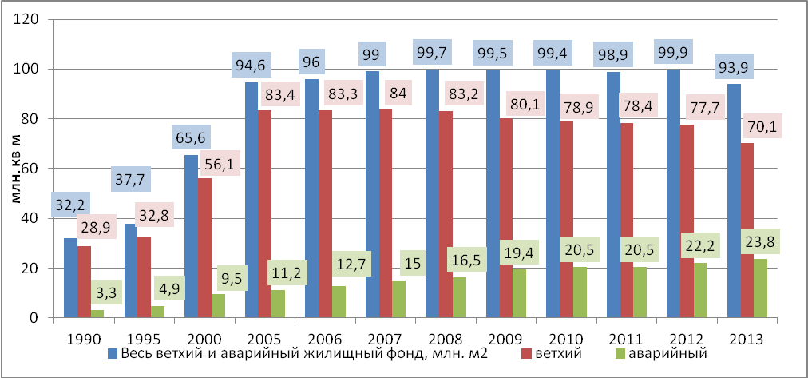
Рис.1.- Динамика ВиАЖФ в России с 1990 по 2013 гг.

В течение 23 лет эти показатели соответственно выросли на 61,7 млн м² и 20,5 млн м². Если учесть, что общий объем жилищного фонда России по статистическим данным [там же] на конец 2013 года составил 3410 млн м², то удельный вес ВиАЖФ в общей площади всего жилищного фонда составит 2,8 %, что намного больше, чем во многих европейских странах.
Все это объясняется тем, что основной жилищный фонд России введен в эксплуатацию в различные градостроительные периоды. Нет точных данных, однако на основании анализа источников [3—5] структуру жилищного фонда России по периодам возведения можно представить следующим образом: рисунок 2.
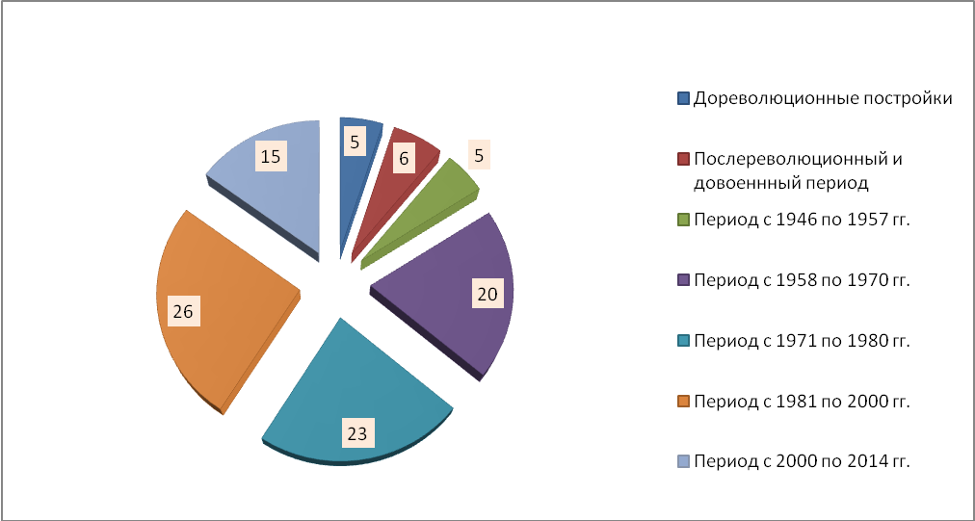

Рис.2. - Удельный вес жилищного фонда Российской Федерации по периодам возведения зданий, %

С градостроительной точки зрения — это разнообразные застройки и типы зданий, появившиеся в различные исторические периоды, отличающиеся физическим и моральным износом.
Как следует из [6], «значительную часть жилищного фонда (около 250 млн м²) представляют дома первых массовых серий, возведенные в период 50—60-х годов». Учитывая, что срок эксплуатации конструктивных элементов кирпичных и крупнопанельных зданий составляет 75—100 лет, эти здания пока не исчерпали свой расчетный ресурс с точки зрения физического износа, но «на сегодня они морально устарели, имеют ряд конструктивных недостатков, не отвечают действующим нормам по площади квартир, кухонь, подсобных помещений» [там же], энергетические затраты по сравнению с существующими нормативами превышают в 2,5—3 раза.
Во многих европейских странах здания с характерными для России конструктивными элементами периодически подвергаются капитальному ремонту и реконструкции через каждые 25—27 лет. Восстановление жилищного фонда в России долгое время оставалось на стороне, так как во второй половине прошлого века примерно 85—90 % финансовых ресурсов были направлены на освоение новых производственных и непроизводственных фондов, что было продиктовано историческим временем: необходимо было восстанавливать послевоенные разрушенные города.
Современные реалии совершенно другие – реконструкция и капитальный ремонт зданий и сооружений наравне с новым строительством должны решать ряд социальных, экономических, экологических и градостроительных проблем, в связи с чем за последние десять лет появилось много научных работ, посвященных указанным проблемам. В частности, в работах [7—9] одним из основных направлений эффективности реконструкции и капитального ремонта зданий и сооружений рассматривается повышение энергоснабжения. Опыт строительства энергосберегающих (пассивных) домов известен во многих европейских странах [10, 11]. Вопросы модернизации и реконструкции старых жилых построек с применением норм и правил проектирования пассивных домов, к сожалению, в России мало рассматриваются, хотя подобный опыт уже есть в зарубежных странах [12—14]. Считается, что в суровых климатических зонах России невозможно применить санацию «лагутенковских» домов («хрущёвок») под пассивный. Подобное ошибочное мнение бытует потому, что до настоящего времени нет четкого определения пассивного дома. Вольфганг Файст и Бо Адамс, разработавшие в конце XX века концепцию пассивного дома, за основу энергоэффективности принимали использование минимума энергии для отопления и горячего водоснабжения. При этом приоритет давали использованию солнечной энергии и тепла, выделяемого жильцами, что по «расчетам позволило отказаться от отопительных приборов» [15]. Россия — огромная страна, применение различных типов альтернативной энергии возможно во всех климатических районах. Чтобы реконструируемое здание стало независимой энергосистемой (один из видов пассивного дома), необходимо при замене отдельных конструктивных элементов и деталей, инженерного оборудования выбирать энергоэффективные.
Выбор объемно-планировочных, конструктивных решений, технологии и организации производства работ, материалов, в том числе композитных и нано, при реконструкции зданий и сооружений должен быть обоснован не только с экономической, но и с экологической точки зрения, на основе тщательно разработанных нормативных документов по российским стандартам.

Литература
1. Зильберова И.Ю., Петров К.С. Проблемы реконструкции жилых зданий различных периодов постройки. Инженерный вестник Дона, 2012, №4-1, том 22. URL: ivdon.ru/uploads/article/pdf/148.pdf_1119.pdf (дата обращения: 1.12.2015).
2. Россия` 2014: Стат. Справочник. Р76 Росстат. М., 2014. 62 c. URL: gks.ru/free_doc/doc_2014/rus14.pdf (дата обращения: 1.12.2015).
3. Лыжин С. М. Принципы и особенности формирования структуры жилищного фонда крупнейшего города. / «Архитектон: известия вузов». – 2010, № 32. URL: archvuz.ru/2010_4/8. (дата обращения: 4.12.2015).
4.Обзор рынка городской недвижимости. URL: marketing.rbc.ru/reviews/realty/chapter_1_1.shtml (дата обращения: 4.12.2015).
5. Мухаев А.И., Попова И.В., Дедичкина Ю.В. Анализ современного состояния и перспектив развития жилищного строительства в российской федерации // Современные проблемы науки и образования. – 2014. – № 3;
URL: science-education.ru/117-13109 (дата обращения: 4.12.2015).
6. Афанасьев А.А., Матвеев Е.П. Реконструкция жилых зданий в 2-х частях. Часть I. Технологии восстановления эксплуатационной надежности жилых зданий. Москва 2008 . URL: libed.ru/knigi-nauka/1102199-1-baza-normativnoy-dokumentacii-afanasev-matveev-rekonstrukciya-zhilih-zdaniy-chast-tehnologii-vosstanovleniya-e.php (дата обращения: 13.12.2015).

7.Шеина С.Г. Мартынова Е.В. Голотина К.И. Геоинформационное сопровождение программы по энергосбережению в жилищном фонде муниципального образования на примере г. Ростова-на-Дону. // Инженерный вестник Дона. – 2013, №2. URL: ivdon.ru/uploads/article/pdf/57R_N2y13.pdf_1690.pdf (дата обращения: 12.12.2015).
8. Шихалиев С.С. Характеристика мероприятий по повышению энергоэффективности зданий организаций бюджетной сферы Российской Федерации. Вестник ИНЖЭКОНа, серия «Экономика» - СПб.: СПбГИЭУ, Вып. 6, 2011.
9. Sheina S.G., Minenko A.N. Housing energy saving reconstruction project optimization on the basis of sustainability categories. // Проблемы экологической безопасности и энергосбережения в строительстве и ЖКХ: материалы междунар. науч.-практ. конф. – Москва-Кавала, 2014. – С. 146-150.
10. Эндхардт М. Опыт строительства пассивных домов в Германии // Электронный журнал «Энергосовет». – 2010. – № 5 (10).

11. Табунщиков Ю. А., Бродач М. М. Энергетически пассивный многоэтажный жилой дом. URL: abok.ru/for_spec/articles.php?nid=5432 (дата обращения: 12.12.2015).

12. Габриель И. Реконструкция зданий по стандартам энергоэффективного дома: Пер. с нем. / И. Габриель, Х. Ладенер. — СПб.: БХВ-Петербург, 2011. — 480 с.
13. Erwin Mlecnik. Innovation Development for Highly Energy-efficient Housing: Opportunities and Challenges Related to the Adoption of Passive Houses. IOS Press, 2013 - 415 p.

14. Milou Beerepoot, Wilhelmina Maria Catharina Beerepoot. Energy Policy Instruments and Technical Change in the Residential Building Sector. IOS Press, 2007 - 240 p.

15. Вольфганг Файст. Основные положения по проектированию пассивных домов. Перевод с немецкого – М.: Издательство Ассоциации строительных вузов – 144 с. URL: universalinternetlibrary.ru/book/21373/ogl.shtml (дата обращения: 12.12.2015).

References
1. Zil'berova I.Yu., Petrov K.S. Inženernyj vestnik Dona (Rus). 2012. №4-1, tom 22. URL: ivdon.ru/uploads/article/pdf/148.pdf_1119.pdf).
2 Rossiya` 2014: Stat. Spravochnik. [Russia` 2014: Stat. Reference book] R76 Rosstat. M., 2014. 62 p. URL: gks.ru/free_doc/doc_2014/rus14.pdf
3. Lyzhin S. M. «Arkhitekton: izvestiya vuzov» (Rus). 2010. № 32. URL: archvuz.ru/2010_4/8.
4. Obzor rynka gorodskoy nedvizhimosti [Review of market of the city real estate]. URL: marketing.rbc.ru/reviews/realty/chapter_1_1.shtml.
5. Mukhaev A.I., Popova I.V., Dedichkina Yu.V. Sovremennye problemy nauki i obrazovaniya (Rus), 2014. № 3. URL: www.science-education.ru/117-13109.
6. Afanas'ev A.A., Matveev E.P. Rekonstruktsiya zhilykh zdaniy v 2-kh chastyakh. Chast' I. Tekhnologii vosstanovleniya ekspluatatsionnoy nadezhnosti zhilykh zdaniy. [Reconstruction of residential buildings in 2 parts. Part I. Technology restoring operational safety of residential buildings]. Moskva 2008. URL: libed.ru/knigi-nauka/1102199-1-baza-normativnoy-dokumentacii-afanasev-matveev-rekonstrukciya-zhilih-zdaniy-chast-tehnologii-vosstanovleniya-e.php
7. Sheina S.G. Martynova E.V. Golotina K.I. Inženernyj vestnik Dona (Rus). 2013. №2. URL: ivdon.ru/uploads/article/pdf/57R_N2y13.pdf_1690.pdf
8. Shikhaliev S.S. Vestnik INZhEKONa, seriya «Ekonomika» (Rus). SPb.: SPbGIEU, Vyp. 6, 2011.
9. Sheina S.G., Minenko A.N.. Problemy ekologicheskoy bezopasnosti i energosberezheniya v stroitel'stve i ZhKKh: materialy mezhdunar. nauch.-prakt. konf. Moskva-Kavala, 2014. pp. 146-150.
10. Endkhardt M. Elektronnyy zhurnal «Energosovet» (Rus), 2010. № 5 (10).
11. Tabunshchikov Yu. A., Brodach M. M. Energeticheski passivnyy mnogoetazhnyy zhiloy dom [Energetically passive multi-storey residential house]. URL: abok.ru/for_spec/articles.php?nid=5432
12. Gabriel' I. Rekonstruktsiya zdaniy po standartam energoeffektivnogo doma [Reconstruction of buildings according to standards of the power effective house]. Per. s nem. SPb. BKhV-Peterburg, 2011. 480 p.
13. Erwin Mlecnik. Innovation Development for Highly Energy-efficient Housing: Opportunities and Challenges Related to the Adoption of Passive Houses. IOS Press, 2013. 415 p.

14. Milou Beerepoot, Wilhelmina Maria Catharina Beerepoot. Energy Policy Instruments and Technical Change in the Residential Building Sector. IOS Press. 2007. 240 p.
15. Vol’fgang Fayst. Osnovnye polozheniya po proektirovaniyu passivnykh domov. [The main provisions of the design of passive houses] Perevod s nemetskogo. M.: Izdatel'stvo Assotsiatsii stroitel'nykh vuzov. 144 p. URL: universalinternetlibrary.ru/book/21373/ogl.shtml

